БотГраф — архитектура и техническое задание
Документ Участника 2 по чек-листу «Архитектура и ТЗ». Вход: «Бизнес-гипотеза БотГраф» (Участник 1). Версия продукта 0.2.0, 15.10.2026.
Участника 2 в команде не было, поэтому документ составил разработчик (Участник 3) и сверил с готовым кодом. Контракты, лимиты и цифры ниже взяты из кода и замеров, а не из плана. Оценки в разделе 4 плановые.
Коротко
Что | Состав | Статус
Ядро MVP (3 функции гипотезы) | валидация; PNG bar / line / pie в двух темах; текстовый вывод | сделано, покрыто тестами
Расширения 0.2.0 | сравнение с прошлым периодом, календарь, карточка дня, адаптеры aiogram / PTB, CLI | сделано; ядро от них не зависит
Демо-стенд (не часть библиотеки) | веб-страница и HTTP API https://botgraf.31-77-198-42.sslip.io; демо-бот в Telegram | веб — работает; бот — ждёт токен

1. Декомпозиция бизнес-требований
1.1. Аудит бизнес-гипотезы
Функциональные требования. Три функции MVP и их пользовательские истории переведены в системные действия:
Функция и история | Принять | Обработать | Вернуть
1. Валидация: «понятная ошибка на неверном JSON» | dict, строка или байты JSON; kind | разбор JSON, закрытый список полей, типы, длины, лимиты по виду графика | внутреннюю модель ChartData или ChartError с путём к полю
2. PNG: «готовый буфер для отправки» | те же данные, kind, theme | валидация → проверка символов шрифта → компоновка → рисунок matplotlib без pyplot | io.BytesIO с PNG 1080 px, указатель в начале
3. Текст: «статистика, когда медиа недоступно» | те же данные, kind | та же валидация → строки для моноширинного шрифта | str: столбики из блоков ▏…█, для line и pie — список значений

Жёсткая верификация MVP. Каждый пункт сверен с гипотезой; всё, что не снимает главную боль, вынесено из ядра:
Пункт | Решение | Почему
Валидация, bar / line / pie, 2 темы, BytesIO, текст | ядро MVP | ровно три функции гипотезы (раздел 4.2)
Сравнение с прошлым, календарь, карточка дня | расширение 0.2.0 | полезно для ежедневных отчётов, но боль «быстро получить картинку» снимает и без них
Адаптеры aiogram / PTB | расширение, отдельные extras | гипотеза выносит интеграции за MVP; ядро их не импортирует, без pip install '.[aiogram]' работает
CLI botgraf | расширение | нужно для проверки без кода и для демо; не влияет на API
Веб-демо и демо-бот | демо-стенд, в examples/ | критерий гипотезы — «3 разработчика пробуют на своих данных»: стенд даёт попробовать за минуту
Интерактивный HTML, свои стили, статистика, хранение | вырезано | прямо исключено гипотезой

Скрытые (нефункциональные) требования:
Требование | Значение | Как проверено
Время отклика | рисунок ≤ 0,1 с; ответ бота с отправкой фото — до 2 с | замер на ноутбуке: 21–89 мс по видам; HTTP на сервере 0,11–0,18 с
Память при частых вызовах | без роста | тест: 150 рисунков подряд — прирост < 2 МБ (tracemalloc)
Работа в async-ботах | не блокировать цикл событий; потокобезопасность | адаптеры рисуют в asyncio.to_thread; тест 4 потоков; глобальные настройки matplotlib не трогаются
Приватность | данные не покидают процесс | библиотека не ходит в сеть и не пишет на диск; демо логирует только метод, путь и код ответа
История и состояния | не нужны | каждый вызов независим — нет БД, нет кешей данных
Читаемость на телефоне | ширина 1080 px, шрифт 14–19 pt при 200 DPI, контрастные темы | визуальная проверка всех видов в обеих темах (examples/demo.py)
Совместимость | Python 3.10+, matplotlib 3.7+ | 172 теста на Python 3.10, 3.12, 3.14 из собранного пакета

1.2. Анализ ограничений и границ
Внешние ограничения:
• Telegram: фото до 10 МБ (наши PNG 27–102 КБ), текст сообщения до 4096 символов, подпись к фото до 1024, callback_data кнопки до 64 байт (у демо-бота ex:<пример>:<режим> — до 21 байта).
• Шрифт: DejaVu Sans из поставки matplotlib — не зависим от шрифтов системы. Кириллица есть; эмодзи и иероглифов нет, поэтому неподдерживаемый символ — сразу понятная ошибка, а не «квадратик» на картинке.
• Сервер демо (общий с другими проектами): 2 CPU, 3,8 ГБ RAM. Контейнеру выделено 300 МБ и 1 CPU, одновременно рисуется не больше 2 графиков.
• Внешних API и платных лицензий нет: matplotlib — единственная обязательная зависимость.
Границы данных:
Параметр | Граница
Вход | dict или JSON-объект (строка / байты UTF-8); поля — закрытый список
Выход | PNG шириной 1080 px в io.BytesIO или str
Точек на графике | bar 1–12, line 2–31, pie 1–6, calendar 1–182 дня в пределах 26 недель
Карточка дня | 1–4 метрики, единица измерения до 6 символов, мини-график по правилам line
Длина текста | подпись до 20 символов, заголовок до 40 — длиннее обрезается с «…»
Числа | конечные int / float; bool, NaN, ∞ и строки — ошибка
Размер запроса демо | тело до 64 КБ (самый большой допустимый календарь ≈ 6 КБ); прокси режет на 128 КБ
Одновременные запросы демо | рисуется 2, остальные ждут до 10 с, затем 503

Жизненный цикл данных: данные живут только в памяти на время вызова. Буфер PNG отдаётся вызывающему коду и дальше принадлежит ему. Библиотека ничего не хранит; веб-демо и бот тоже: тело запроса не логируется и не сохраняется.
2. Проектирование архитектуры
2.1. Выбор компонентного состава
Слой | Выбор | Почему | Что отвергли
Интерфейс | Python API: две функции и одно исключение; к ним CLI и адаптеры | пользователь — разработчик бота: ему нужен вызов из кода, а не экран | веб-сервис как основной продукт — сеть, хостинг, приватность
Логика | библиотека внутри процесса бота | нет сети и очередей — нечему падать | отдельный микросервис рендеринга
Хранилище | нет | история не нужна (1.1) | SQLite / файлы — лишняя сущность
Вычисления | matplotlib локально: Figure без pyplot, агрегатор Agg | проверенный движок, PNG в память, нет глобального состояния | QuickChart / Image-Charts — сеть и тарифы; Plotly — нужен Kaleido
Демо-стенд | http.server из стандартной библиотеки, aiogram 3, Docker, Caddy | ни одной новой зависимости для веба; Caddy уже стоит на сервере и выдаёт HTTPS | FastAPI / Flask — лишние зависимости ради трёх маршрутов

2.2. Архитектурная схема
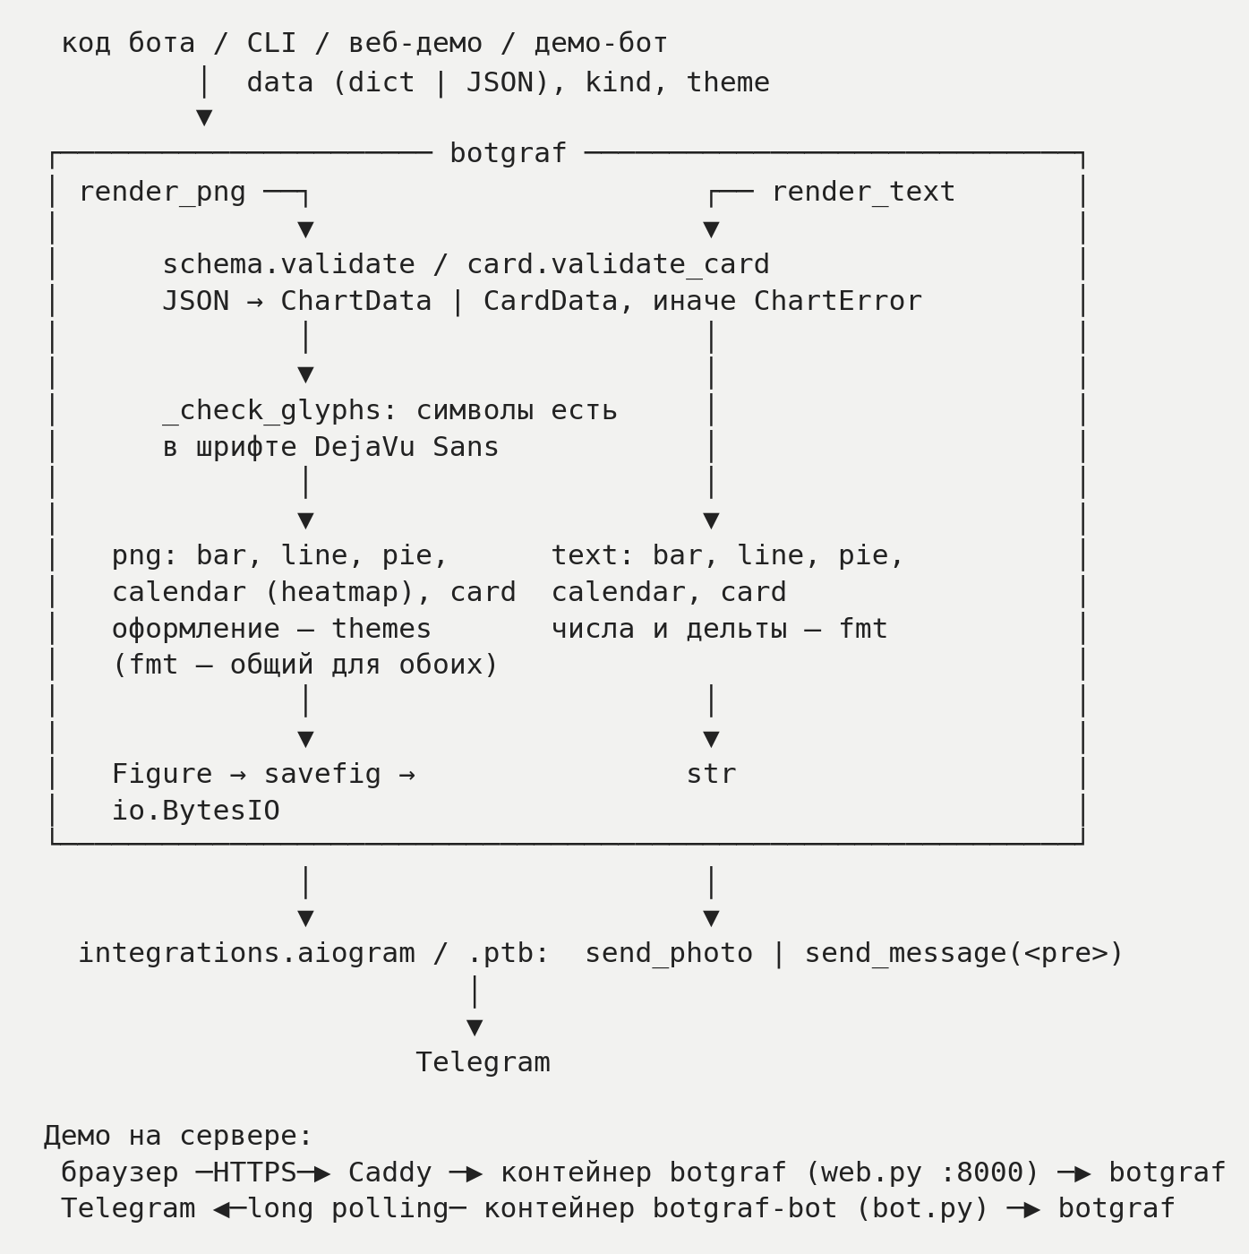
Рис. 1 — компоненты и потоки данных
Путь данных (bar в Telegram):
1. Бот вызывает send_chart(bot, chat_id, data, kind="bar").
2. as_dict: строка или байты разбираются как JSON; не объект — ChartError.
3. validate: закрытый список полей, равные длины, лимит точек, числа, тексты обрезаются до 20 / 40 символов → ChartData. Здесь единственная точка валидации: дальше код данным доверяет.
4. _check_glyphs: каждый текст проверяется по карте символов шрифта.
5. Компоновка: высота картинки по виду и числу точек, ширина подписей измеряется в пикселях, длинные укорачиваются.
6. Рисунок в Figure (constrained layout) → savefig в BytesIO → указатель в начало.
7. Адаптер оборачивает буфер в BufferedInputFile и вызывает send_photo. Ошибка на шаге 2–4 — до отправки, в чат ничего не уходит.
Сохранения нет ни на одном шаге; трансформация — только нормализация (числа во float, даты, обрезка текстов).
2.3. Модель данных
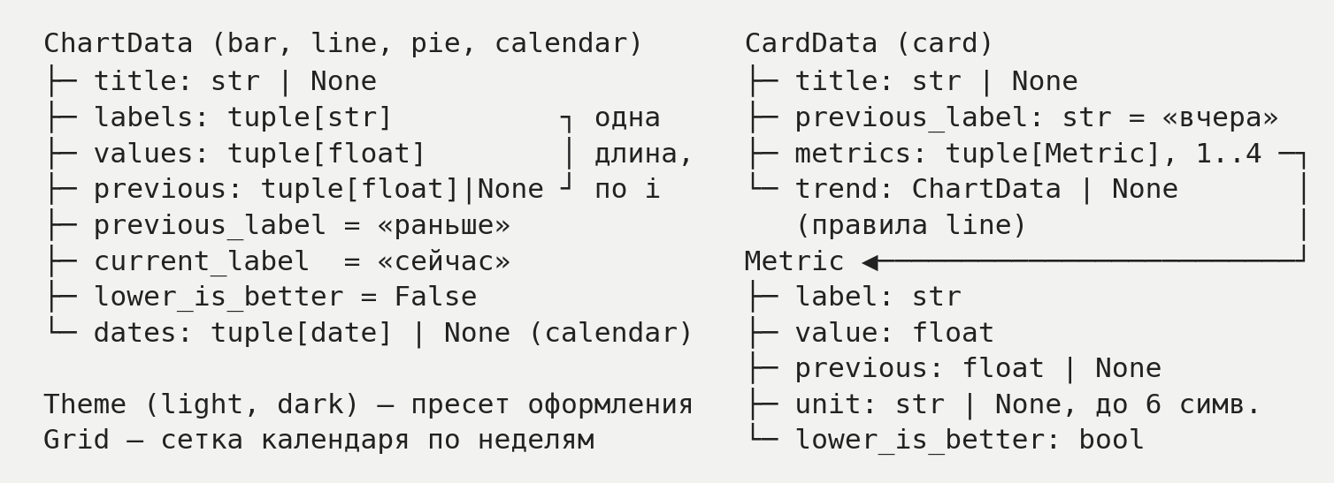
Рис. 2 — сущности и связи
Правило целостности | Как обеспечено
Уникальный ключ | сущности не хранятся, идентификаторов нет; в календаре ключ точки — дата, повтор даты — ошибка
Связь подписи и значения | по индексу: labels[i] ↔ values[i] ↔ previous[i], длины обязаны совпадать
Обязательные поля | labels, values (и metrics для card; у метрики label, value)
Необязательные | title, previous (только bar / line), previous_label, current_label, lower_is_better, unit, trend
Зависимые поля | previous_label, current_label, lower_is_better — только вместе с previous
Неизменяемость | модели — frozen dataclass: после валидации их нельзя испортить
Опечатки | неизвестное поле (например, value вместо values) — ошибка, а не молчаливый пропуск

3. Техническое задание
3.1. Спецификация контрактов
Python API — основной контракт:
Вызов | Вход | Выход | Ошибка
render_png(data, kind="bar", theme="light") | kind: bar, line, pie, calendar, card; theme: light, dark | io.BytesIO, PNG 1080 px, .name = "botgraf.png" | ChartError
render_text(data, kind="bar") | те же виды | str без завершающего перевода строки | ChartError
await send_chart(bot, chat_id, data, kind, theme, *, caption=None, as_text=False) | объект бота aiogram 3 или PTB 20+ | отправленное сообщение | ChartError до отправки; ошибки Telegram — как есть

Примеры данных:
верно: {"title": "Найдено на фото", "labels": ["Кошки", "Собаки"], "values": [12, 8]}
верно: {"labels": ["Telegram", "Сайт"], "values": [124, 86], "previous": [103, 92]}
неверно: {"labels": ["a"], "values": ["x"]} → values[0] должно быть числом, получено 'x'
неверно: {"labels": ["a", "b"], "values": [1]} → в labels 2 элементов, а в values 1 — должно быть поровну
неверно: {"labels": ["a"], "value": [1]} → неизвестные поля: value; допустимы title, labels, …
неверно: kind="radar" → kind должен быть одним из: bar, line, pie, calendar, card
HTTP API демо (тело — JSON с данными, ответ ошибки — text/plain с текстом ChartError):
Метод и путь | Ответ
GET / | страница демо
GET /api/examples | JSON {имя: {kind, data}} — 7 готовых примеров
POST /api/png?kind=&theme= | 200 image/png
POST /api/text?kind= | 200 text/plain
GET /health | 200 ok — для проверки контейнера

CLI: botgraf FILE|- [-k KIND] [-t THEME] (-o PATH|- | --text). Коды выхода: 0 — готово, 1 — не прочитать или не записать файл, 2 — ошибка в данных или аргументах (текст — в stderr).
Демо-бот: /start, /help — справка и кнопки примеров; сообщение [вид] [тема] {JSON} — график; /text … — то же текстом.
Обработка ошибок — единый формат: текст ChartError всегда «где — что не так — что получено» и одинаков во всех каналах:
Ситуация | Python | CLI | HTTP | Бот
Ошибка в данных | ChartError | ошибка: …, код 2 | 400 + текст | «Не получилось нарисовать: …»
Символ не из шрифта | ChartError | код 2 | 400 | то же
Файл не читается | — | код 1 | — | —
Тело > 64 КБ / без длины | — | — | 413 / 411 | —
Перегрузка | — | — | 503 через 10 с ожидания | очередь (семафор на 2)
Зависший клиент | — | — | сокет закрывается через 15 с | —
Неизвестный путь | — | — | 404 | —

3.2. Алгоритмические процессы
1. Подготовка входа: JSON → dict; закрытый список полей; числа → float (без bool и NaN); тексты обрезаются с «…»; даты календаря — ISO ГГГГ-ММ-ДД.
2. Числа: до 100 — до двух знаков после запятой («3,14»), от 100 — целые с пробелом тысяч («12 345»), от миллиона — «1,5 млн», «2 млрд», «1 трлн»; минус — типографский «−».
3. Изменение к прошлому: «▲ 20 %», «▼ 7 %», «= 0 %», меньше процента — «▲ <1 %»; если прошлое значение 0, процент не определён — показывается разница «▲ +12». Цвет: рост зелёный, падение красный, при lower_is_better наоборот; стрелка дублирует цвет.
4. Компоновка bar: ширина подписей измеряется в пикселях шрифтом картинки; подписи значений занимают не больше 70 % ширины осей; при значениях разных знаков все подписи справа от нуля, чтобы не налезать на названия.
5. Заголовок: перенос по 28 символов; высота картинки считается от вида и числа точек, ширина всегда 1080 px.
6. Календарь: неделя — столбец (Пн…Вс), уровень цвета ceil(v / max · 4), 0 — пустая клетка; итог — «Отмечено N из M дн.» и серия дней подряд до последней даты.
7. Карточка: крупное число 32 pt, если не влезает в колонку — уменьшается до 16 pt.
8. Текст: bar — 10 клеток с точностью до 1/8 (▏▎▍▌▋▊▉█); line — столбец значений (с previous — колонки «сейчас», «раньше», изменение); pie — доли в процентах («<1 %» для малых); calendar — клетки ·░▒▓█; card — числа с дельтами и спарклайн ▁…█ мини-графика.
9. Постобработка: savefig в BytesIO, указатель в начало, имя файла для библиотек ботов.
Конфигурация вынесена:
Где | Что
themes.py | ширина 1080 px, DPI 200, кегли 14–28, цвета двух тем, шрифты
schema.py | лимиты точек по видам, длины подписей и заголовка, глубина календаря
card.py, heatmap.py | лимиты карточки и календаря, размеры плиток
переменные окружения демо | HOST, PORT, BOT_URL, BOT_TOKEN (только в .env на сервере, не в git)
deploy/docker-compose.yml | лимиты контейнера: 300 МБ, 1 CPU, read-only, пользователь без прав

Оформление пользователю намеренно не открыто (гипотеза: «параметры оформления закрыты»): меньше параметров — меньше способов получить нечитаемый график.
3.3. Проектирование интерфейса
У библиотеки интерфейс — это API (3.1). Экраны есть у демо-стенда: чат с ботом и веб-страница.
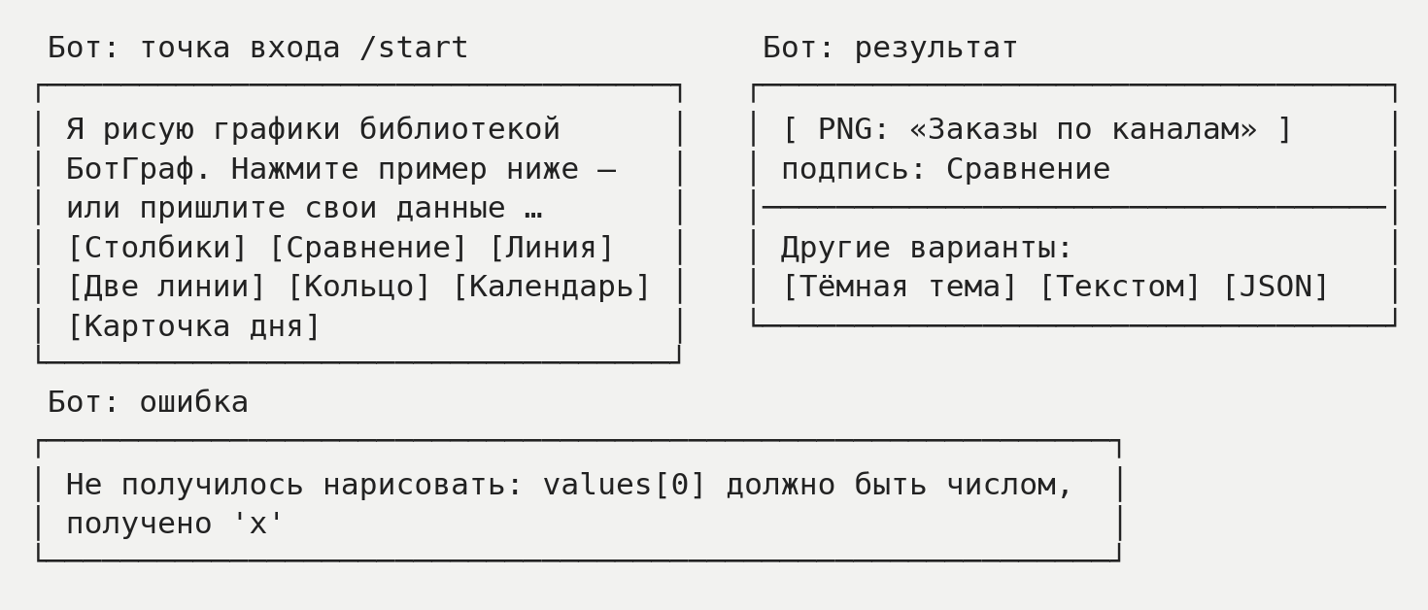
Рис. 3 — прототипы экранов демо-бота
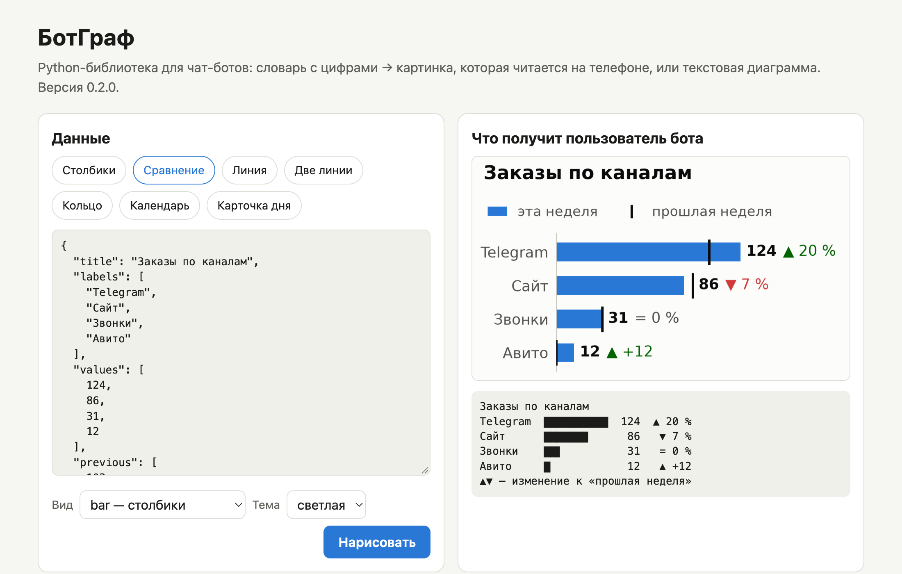
Рис. 4 — веб-демо https://botgraf.31-77-198-42.sslip.io: ввод данных слева, результат справа
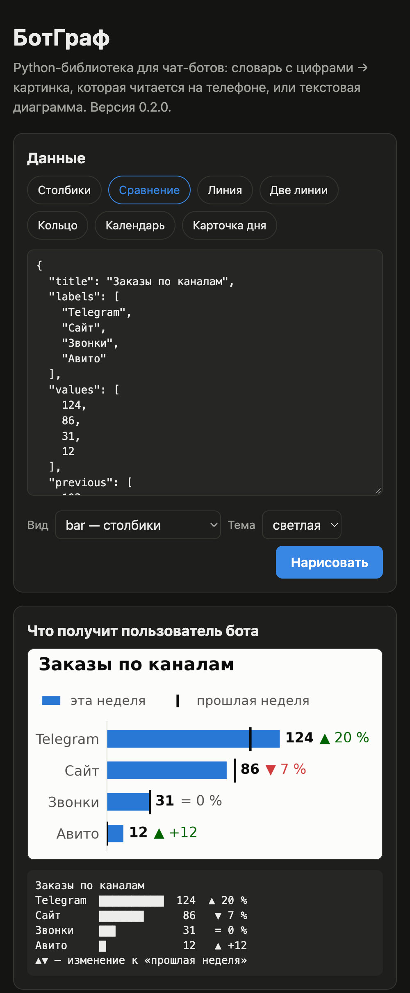
Рис. 5 — та же страница на телефоне, тёмная тема
Состояние | Веб-демо | Бот
Пусто | «Выберите пример или вставьте свои данные и нажмите „Нарисовать“» | справка и кнопки примеров
Загрузка | кнопка «Рисую…» неактивна | отдельного индикатора нет: кнопка отвечает сразу, фото приходит за доли секунды
Успех | PNG и текстовый вариант рядом | фото с подписью + «Другие варианты»
Ошибка | «Ошибка: …» вместо картинки, введённые данные остаются; сеть упала — «Сервер недоступен, попробуйте ещё раз» | «Не получилось нарисовать: …»

4. Планирование реализации
4.1. Декомпозиция на задачи (WBS)
Каждая задача — не больше рабочего дня и закрывается проверкой. Жирным — критический путь ядра.
№ | Задача | Часы | Зависит от | Готово, когда
1 | Окружение: пакет, pyproject, pytest | 2 | — | pytest запускается
2 | Схема данных и ChartError | 5 | 1 | тесты на каждую ошибку
3 | Тема: размеры, шрифты, цвета, проверка символов | 4 | 1 | картинка 1080 px, кириллица
4 | PNG bar с компоновкой подписей | 6 | 2, 3 | длинные подписи не налезают
5 | PNG line | 3 | 4 | тест + просмотр
6 | PNG pie | 3 | 4 | тест + просмотр
7 | Форматирование чисел | 2 | 2 | тесты «12 345», «1,5 млн»
8 | Текстовый вывод | 4 | 2, 7 | сверка с эталоном
9 | Крайние данные, память, потоки, просмотр всех видов | 5 | 5, 6, 8 | тесты зелёные
10 | README и пример отправки | 2 | 9 | пример из README работает
 | Итого ядро MVP | 36 |  | в оценке гипотезы 35–45 ч
11 | Сравнение с прошлым (bar, line) | 6 | 9 | тесты дельт
12 | Календарь | 6 | 9 | тесты уровней и серии
13 | Карточка дня | 7 | 11 | тесты + просмотр
14 | Адаптеры aiogram / PTB | 3 | 9 | тесты на заглушке бота
15 | CLI | 2 | 9 | тесты кодов выхода
16 | Регресс на Python 3.10 / 3.14, ревью | 4 | 11–15 | 172 теста на 3 версиях
 | Итого расширения 0.2.0 | 28
17 | Веб-демо (web.py, web.html) | 5 | 9 | тесты API, просмотр на 375 px
18 | Демо-бот | 4 | 14 | тесты разбора сообщений
19 | Docker, Caddy, деплой с проверкой соседних сайтов | 3 | 17, 18 | HTTPS отвечает, соседи без изменений
20 | Инструкция пользователя, этот документ | 6 | 19 | документы сверены с кодом
 | Итого демо и документы | 18

Критический путь ядра: 1 → 2 → 4 → 6 → 9 → 10 (23 ч из 36). Схема данных блокирует всё: пока нет ChartData, нечего рисовать. Bar — самый сложный по компоновке, line и pie переиспользуют его оси и тему. Тема (3) и числа (7) идут параллельно схеме. Разработчик один, поэтому путь задаёт порядок, а срок — сумма часов.
5. Финализация и передача
5.1. Пакет документации
Обязательная часть | Где
Архитектурная схема и потоки данных | раздел 2.2
Модель данных | раздел 2.3; код — schema.py, card.py
Спецификация контрактов и ошибок | раздел 3.1; README, «Инструкция пользователя»
Алгоритмы и конфигурация | раздел 3.2
Прототипы и состояния интерфейса | раздел 3.3; живое демо https://botgraf.31-77-198-42.sslip.io
План задач | раздел 4.1

5.2. Проверка качества (self-check)
Вопрос чек-листа | Ответ
Покрывает ли ТЗ все 3 функции MVP? | да: валидация, PNG, текст — разделы 1.1, 3.1, 3.2; на каждую есть тесты
Нет ли избыточности для MVP? | ядро без лишнего; расширения и демо отделены и не нужны ядру. Честно: адаптеры сделаны, хотя гипотеза выносила их за MVP — они в отдельных extras
Понятны ли граничные случаи и ошибки? | да: лимиты (1.2), примеры неверных данных и таблица ошибок (3.1)
Реалистичен ли план? | ядро 36 ч укладывается в 35–45 ч гипотезы; фактически сделано и проверено

5.3. Передача Участнику 3
Отдельного Участника 2 не было, поэтому встреча-передача заменена материалами, которых достаточно для работы без вопросов:
1. Архитектура и потоки — этот документ; код разбит так же, как схема в 2.2 (schema, png, text, themes, fmt, …).
2. Сложные места: компоновка подписей bar (png.py), проверка символов шрифта до рисования, отказ от pyplot ради потоков и памяти, нижняя граница matplotlib 3.7 (в 3.6 растёт память при constrained layout).
3. Ожидания по плану: ядро — первым, расширения не трогают его контракт; любое изменение данных — через schema.py.
4. Доступы: для разработки нужны только Python 3.10+ и репозиторий. Сервер демо — у администратора; токен бота хранится только в /opt/botgraf/deploy/.env на сервере и в git не попадает.

